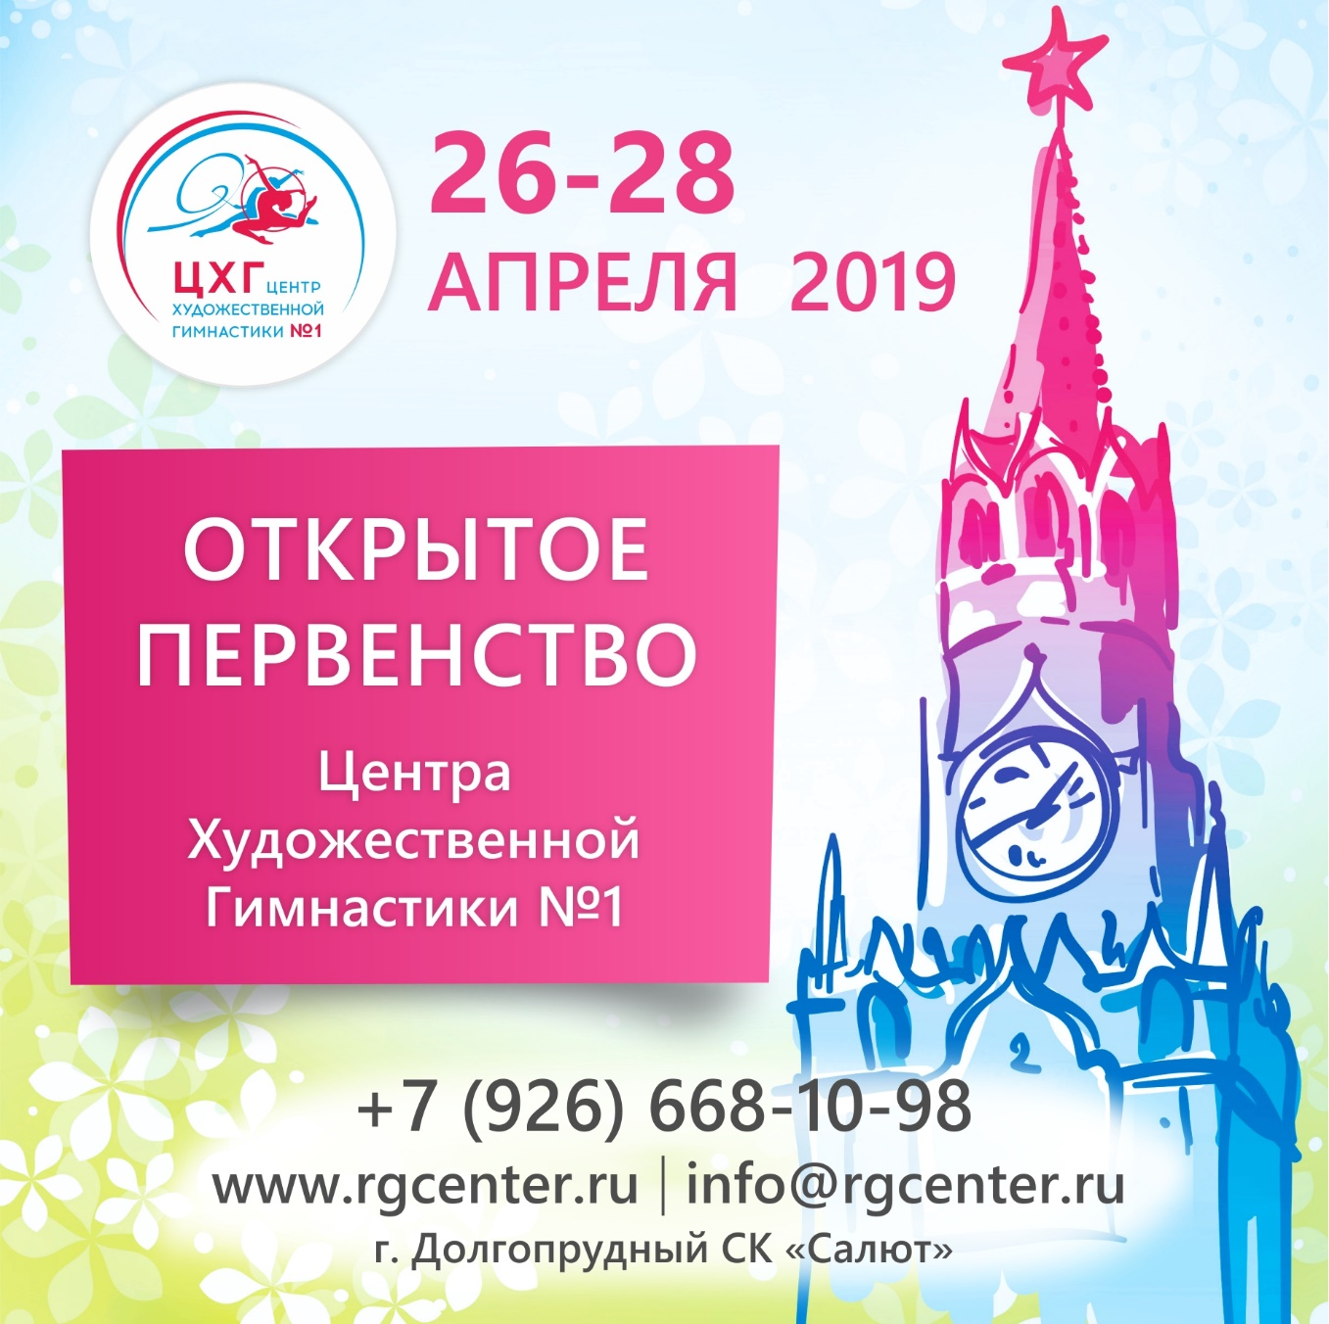

ПОЛОЖЕНИЕ
о проведении Открытого первенства
Центра художественной гимнастики № 1
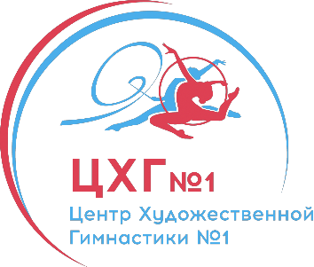

1. Цели и задачи:
- Популяризация художественной гимнастики;
- Повышение спортивного мастерства;
- Укрепление спортивных связей, обмен опытом работы;

2. Сроки и место проведения соревнований:
Соревнования проводятся с 27 апреля- 28 апреля 2019 года спортивном комплексе “Салют” по адресу:
Московская область, г. Долгопрудный, пр. Ракетостроителей 4

автобус № 456 и маршрутное такси № 545 до м. Алтуфьево, автобус № 1 по городу до платформы "Долгопрудная"

5 км от МКАД (съезд № 79 между Дмитровским и Ленинградским шоссе) далее по Лихачевскому шоссе, до ТЦ "Конфитюр", перед ним направо на проспект Ракетостроителей далее прямо до стадиона.

7 минут от платформы "Долгопрудная" Савёловского направление. Из Москвы электрички ходят с интервалом 5-10 минут (пересадочные пункты м. Савеловская, м. Тимирязевская)

26 апреля – первый день соревнований, парад открытия;
27 апреля – второй день соревнований;
28 апреля – третий день соревнований, парад закрытия;
Жеребьевка судей проводится каждый день за час до начала соревнований.
Всем судьям при себе иметь судейское удостоверение и сертификат о прохождении семинара по новым правилам с оценкой экзамена.

3. Руководство проведения соревнований:
Общее руководство осуществляется администрацией Центра художественной гимнастки №1. Непосредственная организация и проведение соревнований возлагается на главную судейскую коллегию.

Главный судья соревнований –Золотарева И.А., Заслуженный тренер России, ССВК, МК
Главный секретарь соревнований - Першина Н.В., СС1К
Директор соревнований - Раупова А.Ш.

4. Участники соревнований:
В состав команды входит неограниченное число гимнасток, 1 тренер, 1 судья.
Команда без судьи – штраф 5000 рублей.
5. Программа соревнований:
Соревнования, проводятся по международным правилам FIG 2017-2020
группа А – гимнастки, выступающие по правилам FIG
группы В и С – гимнастки, выступающие по упрощённой программе

ИНДИВИДУАЛЬНАЯ ПРОГРАММА
Год рождения | Группа А | Группа Б | Группа С
2013 и младше | БП | БП  Элементы не дороже 0.4 | БП  Элементы не дороже 0.3
2012 | БП + вид | БП | БП  Элементы не дороже 0.3
2011 | БП+ вид | БП | БП  Элементы не дороже 0.3
2010 | 2 вида | БП+ вид | БП
2009 | 2 вида | БП+ вид
2008 | 2 вида | 2 вида
2007 | 2 вида | 2 вида
2006 | 2 вида | 2 вида
2005-2003 | 2 вила | 2 вида
ПРОГРАММА ГРУППОВЫХ УПРАЖНЕНИЙ
Юношеские разряды | БП
2009-2010 | БП
*Главной судейской коллегии предоставлено право внесения изменений в программу соревнований в зависимости от количества команд-участников соревнований.

6. Определение победителей:
Победители определяются по наибольшей сумме баллов в многоборье.
7. Награждение:
- Гимнастки, занявшие 1, 2, 3 места в каждой возрастной группе награждаются грамотами, медалями, ценными подарками.
- Гимнастки, занявшие 4, 5, 6 места в каждой возрастной группе награждаются грамотами.
- Тренеры, подготовившие победителей соревнований в каждой возрастной группе, награждаются грамотами.
- Все участницы соревнований награждаются памятными подарками.
- Будут определены специальные призы от почетных гостей турнира.

8. Условия проведения:
Расходы участников, их представителей и судей несут командирующие организации.
На территории спортивного комплекса «Салют» имеется хостел на 40 человек.
Подробности на сайте: http://stadion-salut.ru/xostel-salyut/

9. Медицинское обеспечение:
Участники соревнования по художественной гимнастике допускаются к соревнованиям только при наличии оригинала договора о страховании: несчастных случаев, жизни и здоровья, который предоставляется в мандатную комиссию на каждого участника соревнований.

10. Заявки:
Предварительные заявки на участие в соревнованиях необходимо направить до 5.04.2019 г. на е-mail admin@rgcenter.ru

СТАРТОВЫЙ ВЗНОС
необходимо сдать до 8 апреля 2019 года

индивидуальная программа | 2700 рублей
групповые упражнения | 6000 рублей
* в зависимости от количества участников прием заявок может быть окончен ранее заявленной даты.

В первый день соревнований в мандатную комиссию предоставляются следующие документы:
- именная заявка в установленной форме (оригинал)
- медицинское заключение о допуске к прохождению спортивной подготовки и тренировочным мероприятиям из спортивного диспансера, или при наличии справки от врача-педиатра об отсутствии противопоказаний к занятиям художественной гимнастикой, и с обязательным указанием результатов ЭКГ-диагностики (оригинал)
- договор о страховании (оригинал)
- свидетельство о рождении (оригинал)
Представители команд несут персональную ответственность за подлинность документов, предоставленных в мандатную комиссию

Контактный̆ телефон: + 7 (926) 668-10-98 Азиза Раупова

- ДАННОЕ ПОЛОЖЕНИЕ ЯВЛЯЕТСЯ ОФИЦИАЛЬНЫМ ВЫЗОВОМ НА СОРЕВНОВАНИЯ

